Feladat
- A Frontend-en készítse el a következő HTML oldalt:
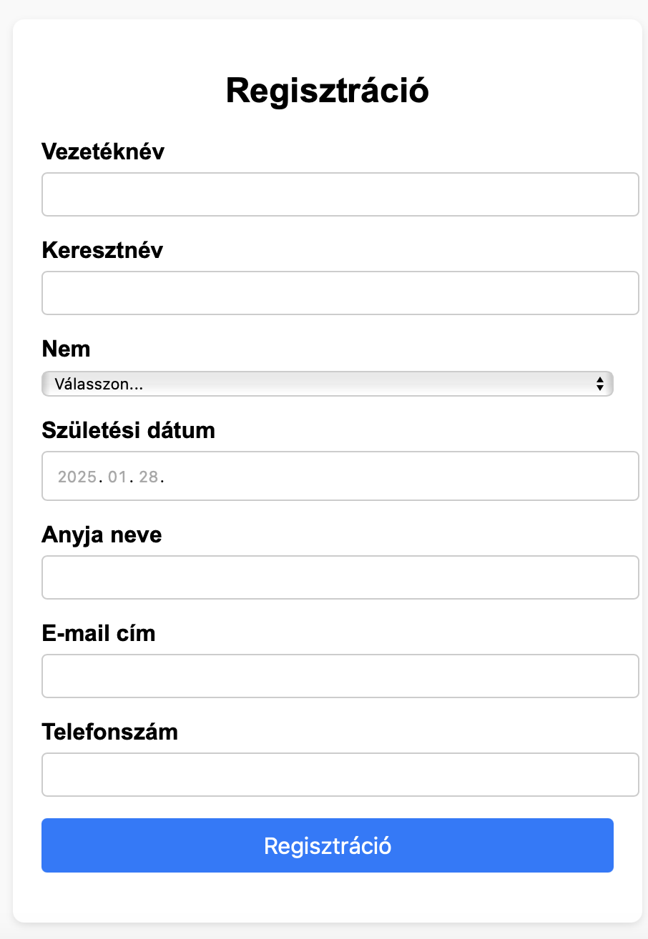
- A regisztráció gomb feladata, hogy POST metódus segítségével a felhasználó által megadott adatokat küldje tovább a backend felé! Ügyeljen arra, hogy a felhasználó minden adatot töltsön ki! Amennyiben a felhasználó nem tölt ki mindent, úgy ne történjen POST és figyelmeztesse a felhasználót, hogy töltse ki a hiányzó mezőt! POST esetén mindegyik API végpont legyen meghívva, amelyet létrehoz a következő feladat leírása alapján!
- A Backend feladata:
  - Hozzon létre egy api végpontot /api/posttxt néven! A végpont feladata, hogy az adatokat, amelyet a frontend küld elmentse egy txt-be egy files nevű mappába! Ahányszor POST-ol a felhasználó a végpontra annyiszor legyen bővítve a txt fájl!
  - Hozzon létre egy api végpontot /api/postjson néven! A végpont feladata, hogy az adatokat, amelyet a frontend küld elmentse egy json-be! Ahányszor POST-ol a felhasználó a végpontra annyiszor legyen bővítve a json fájl!

